**«БЕРЕГИТЕ ВОДУ!»**

*Материал для статьи подготовили учащиеся 1 «АП» класса.*

Часто можно услышать фразу: «Берегите воду!» Нам стало интересно узнать, почему так говорят? А какая бывает вода? Какое значение она имеет в природе и жизни человека?

На уроках окружающего мира и на занятиях в рамках трека «Орлёнок -эколог» мы посмотрели обучающий фильм, провели исследования, первые опыты и узнали много нового и интересного. Своими открытиями и знаниями мы хотим поделиться с читателями школьной газеты «Вести из-под парты».

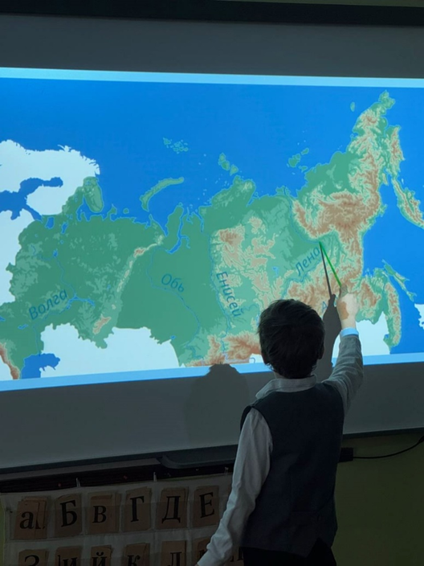 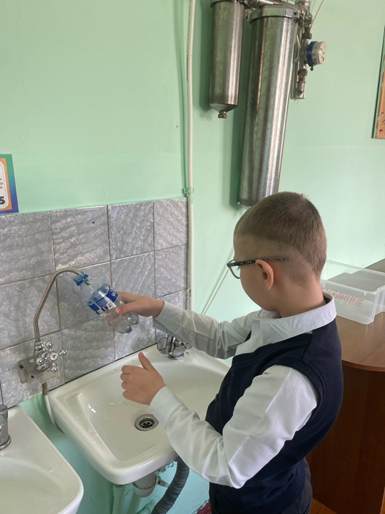

Мы узнали, что совсем чистой воды в природе нет. Ее можно получить только в лаборатории. Такая вода невкусная, в ней нет солей, необходимых живому организму. Чистой воды на Земле становится все меньше. Но это не потому, что запасы воды истощаются. Над водой нависла угроза загрязнения. Заводы и фабрики, электростанции потребляют большое количество воды и одновременно загрязняют ее различными отходами.

Оказывается, не каждая вода может служить для питья. Морская вода содержит избыток различных солей, поэтому она для питья не годится. Природные воды могут содержать минеральные примеси, некоторые из которых вредны для организма. Кроме того, в природной воде могут встречаться болезнетворные бактерии.

В городе люди используют для питья чаще всего воду из-под крана. Чтобы она стала чистой и прозрачной строятся водоочистные станции. Мы решили попробовать очистить воду с помощью самодельного фильтра. В результате опыта выяснили, что вода немного очистилась, но прозрачной и пригодной для питья она не стала. Мы убедились, что это очень сложный и трудоёмкий процесс!

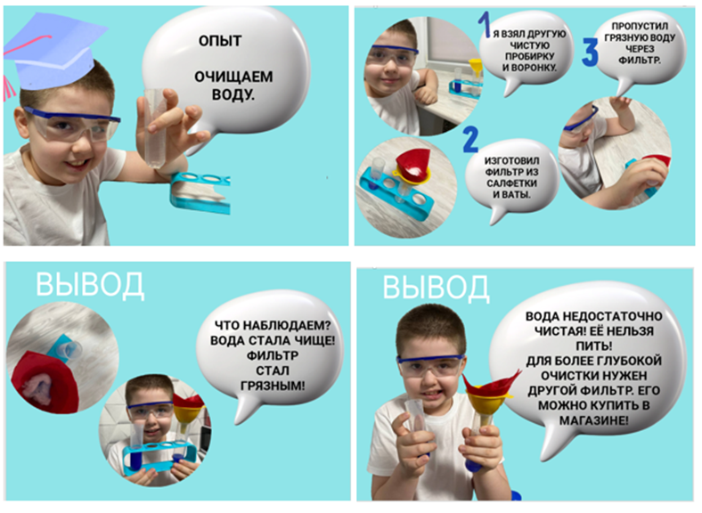

В результате исследования мы выяснили, почему нужно бережно относиться к воде, экономно расходовать этот ценнейший дар. Ребята, давайте следить за чистотой и охранять от загрязнений водоемы и прилегающие к ним территории. Ведь чистая вода дарит жизнь, здоровье, радость!